Памятка участника
Конкурса «Зимние пейзажи»

- Конкурс «Зимние пейзажи» проводится по следующим направлениям и
номинациям:
Направление 1. Литературный конкурс.
Номинация 1.1. Стихотворение о зиме собственного сочинения (код 1)
Номинация 1.2. Что я жду от Нового 2015 года (сочинение - рассуждение) (код 2)
Номинация 1.3. Дед Мороз и его мешок (мои новогодние подарки) (код 3)
Номинация 1.4. История празднования Нового года на Руси (код 4)
Номинация 1.5. Мои рождественские каникулы (повествование на русском языке) (код 5)
Номинация 1.6. Мои рождественские каникулы (повествование на английском языке) (код 6)
Номинация 1.7. Мои рождественские каникулы (повествование на французском языке) (код 7)

Направление 2. Новогоднее путешествие.
Номинация 2.1. Новогодняя столица моего региона (рассказ - повествование) (код 8)
Номинация 2.2. Мой новогодний сон (рассказ - повествование) (код 9)
Номинация 2.3. Путешествие к Деду Морозу в Великий Устюг (рассказ - повествование) (код 10)
Номинация 2.4. Письмо Деду Морозу (код 11)

Направление 3. Фотография.
Номинация 3.1. Зимние уголки моего города (код 15)
Номинация 3.2. Моя новогодняя ёлка (код 16)
Номинация 3.3. Фотоальбом моих рождественских каникул (код 17)
Номинация 3.4. Мои домашние питомцы зимой (код 18)

Направление 4. Живопись.
Номинация 4.1. Зимний пейзаж (код 22)
Номинация 4.2. Снежинка (код 23)
Номинация 4.3. Снеговик (код 24)
Номинация 4.4. Новогодняя ёлка (код 25)

- Сроки проведения Конкурса:
Этапы | Сроки
Подготовительный  (отправка заявки, оплата регистрационного взноса) | 01.02.2015– 10.03.2015 г.
Основной (отправка работ) | 23.03.2015 – 03.04.2015 г.
Заключительный  (оценка работ, подведение итогов конкурса) | 15.05.2015 г.

- Участие в конкурсе платное. Стоимость участия в конкурсе – 400 руб. за одно направление, если участие предусмотрено не в одном направлении или номинации, то стоимость за участие в каждом последующем направлении или номинации – 100 руб. За каждое направление или номинацию диплом участнику оплачивается отдельно. За каждого соавтора доплачивается 100 руб. Диплом соавтору оплачивается отдельно. Диплом научному руководителю оплачивается отдельно.
По итогам участия в Конкурсе каждый участник получит диплом участника конкурса, стоимость включена в регистрационный взнос.
- После отправления заявки на участие в Конкурсе по электронной почте в ответ Вам будет выслано письмо, в котором будут указаны реквизиты для оплаты.
Участник самостоятельно производит оплату за участие в конкурсе по присланной от Оргкомитета квитанции. Оплату просьба произвести в течение 3-х дней после регистрации в Конкурсе.
- Работы по направлению 1 и 2 – принимаются на бумажном носителе. Работа присылается оформленной в пластиковый скоросшиватель на белых листах формата А4
- Работы по направлению 3 – принимаются фотографии на бумажном носителе.
Фотографии должны быть хорошего качества исполнения на бумаге формата А4. Количество фотографий от 4-х и более. К фотографиям обязательно прилагается пакет документов, перечисленных в пункте 10.
- Работы по направлению 4 – принимаются работы, выполненные учениками: пейзаж (номинация 1), снежинка (номинация 2), снеговик (номинация 3), новогодняя ёлка (номинация 4).
Работы предоставляются в оригинальном виде и сопровождаются пакетом документов, перечисленных в пункте 10.
- Структура работы:
- Акт выполненных работ.
- Титульный лист.
- Сопроводительное письмо.
- Краткие сведения об авторе (ах) с фотографией.
- Аннотация работы (не более 15 строк).
- Конкурсная работа участника.
- Приложение (при наличии).
- Работы отправляется ПРОСТЫМ отправлением 1 класса (ускоренным) на адрес ООО «НОУ «Вектор науки»:

347923, г. Таганрог, ул. Инструментальная, 50, абонентский ящик № 22,
ООО «НОУ «Вектор науки»
- Обязательно в папку должен быть вложен акт о выполненных работах, заполненный участником. Необходимо заполнить все графы акта, особенно точно указать сумму оплаты за участие в конкурсе с учетом копеек, без комиссии банка. Образец акта о выполненных работах находится на сайте в разделе конкурса. Обязательное оформление титульного листа и сопроводительного письма. Также в этом разделе находятся пояснения к заполнению акта о выполненных работах.
- Оформление фотографий – цветные фотографии формата А4 (21 х 30 см.), матовые. К фотографиям предоставляется аннотация – максимум 5 строк, прикреплённые на обороте фотографии. Аннотация должна содержать информация об авторе – ФИО, рег. №, возраст.
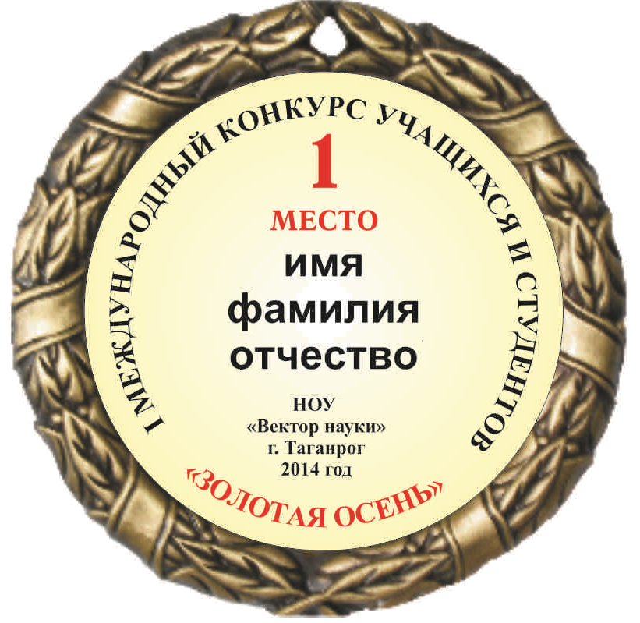

- Оформление живописи – рисунки размером А4 (21 х 30 см.), А3 (30 х 40 см.), выполненные в любой изобразительной технике. К рисункам предоставляется аннотация – максимум 5 строк, прикреплённые на обороте рисунка. Аннотация должна содержать информация об авторе – ФИО, рег. №, возраст.
- Каждый участник может получить медаль за участие в конкурсе (стоимость 1400 рублей). Медаль выполнена из сплавов металла, покрытие под античное золото или серебро, толщина медали 3 мм, диаметр 70 мм. В обечайке медали есть отверстие для крепления. Медаль упакована во флокированную коробочку, красную или синюю, внутри которой флокированный ложемент и текстильная обшивка крышки. Поздравительный текст печатается на гладком металлическом (под золото или серебро) вкладыше диаметром 50 мм.
- Участники, чьи работы не будут соответствовать поданным заявкам, будут исключены из участия в конкурсе. Услуга считается оказанной, регистрационный взнос не возвращается и не переносится на другой конкурс.
- Участникам необходимо сверить оплату за участие в конкурсе и поступление работы на конкурс в списках участников, который доступен на сайте ООО «НОУ «Вектор науки» векторнауки.рф в разделе «Зимние пейзажи».
- Работы назад не возвращаются.
- Авторские гонорары не выплачиваются.

